SPECIFIKIMI TEKNIKË

Poz. 1&2 – TIPI 1&2 - Tavolinë standarde / Standard table

Nr. | Përshkrimi | Kërkesa | Oferta
1 | Dimensionet / Dimoensions | 140x70x75 cm
 |  | 160x70x75 cm
2 | Trashësia e tavolinës / Thickness for desk | 3.6cm
3 | Ngjyra / Color | Peryel I mbyllt, bardhë-mat / Dark Peryel, white mat
4 | Materiali / Material | Dru melamine / Melamine wood

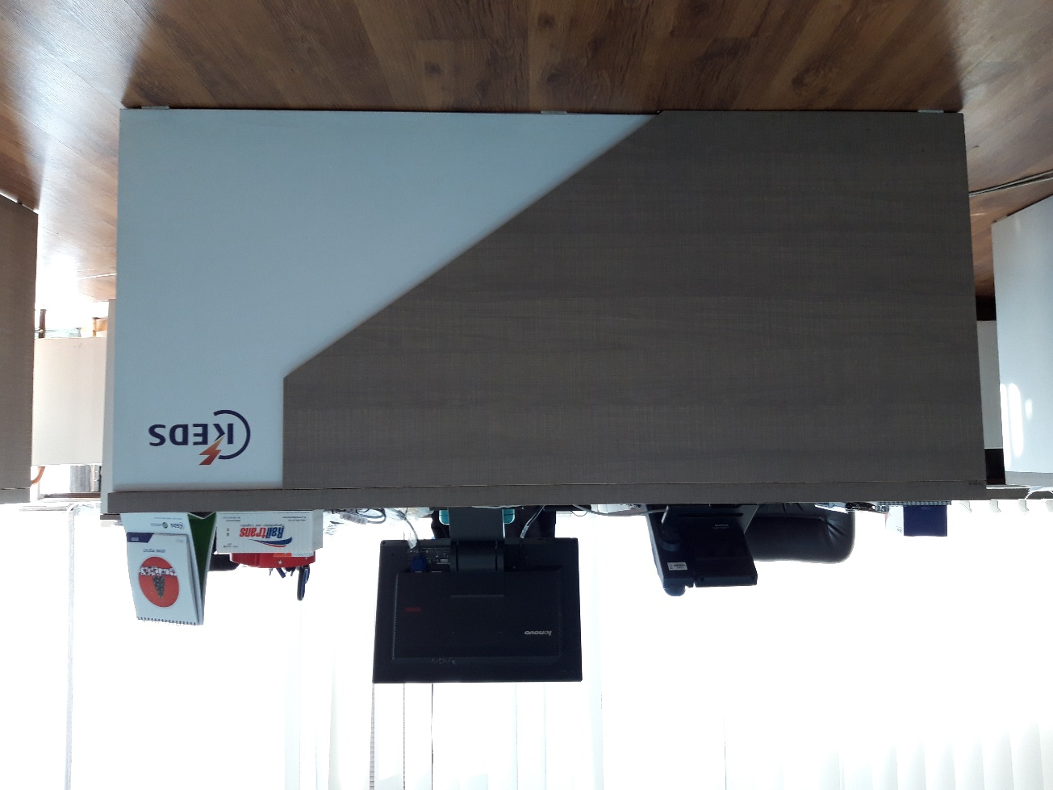
Poz. 3&4 – TIPI 3&4

Nr. | Përshkrimi | Kërkesa | Oferta
1 | Dimensionet / Dimensions | Per 2 persona / for 2 persons
 |  | 140 X 140 X 75 cm
 |  | Per 4 persona / for 4 persons
 |  | 280 X 140 X 75 cm
2 | Trashësia e tavolinës / Thickness for desk | 3.6cm
3 | Ngjyra / Color | Peryel mbyllt, bardhë-mat – Dark Peryel white mat
4 | Materiali / Material | Dru melamine / Melamine wood
5 | Dimens.Trashësia e ndarjes / Dimen.Thickness | 40 X 40 cm / 2 cm

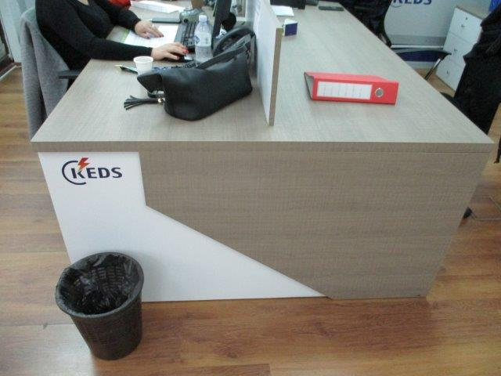

Poz. 5 – TIPI 5

Nr. | Përshkrimi | Kërkesa | Oferta
1 | Dimensionet / Dimensions | Për 3 persona / for 3 persons
2 | Trashësia e tavolinës / Thickness for desk | 3.6cm
3 | Ngjyra / Color | Peryel I mbyllt, bardhë-mat / Dark Peryel, white mat
4 | Materiali / Material | Dru melamine / Melamine wood

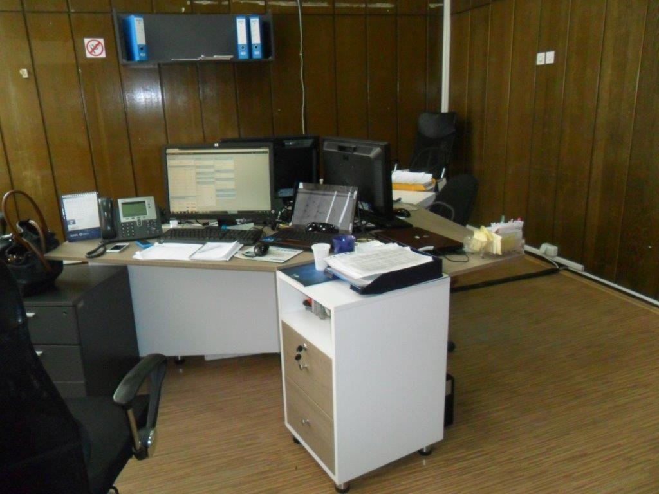

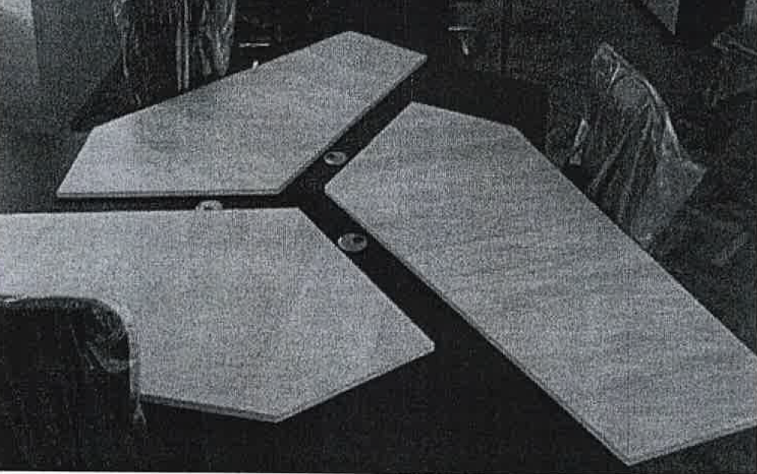

Poz. 6 – TIPI 6 - Tavolinë e rrumbullakët takimi- Curcular Meeting Table

Nr. | Përshkrimi | Kërkesa | Oferta
1 | Dimensionet / Dimoensions | 170 x 73
2 | Trashësia e tavolinës / Thickness for desk | 3.6 cm
3 | Ngjyra / Color | Peryel I mbyllt, bardhë-mat / Dark Peryel, white mat
4 | Materiali / Material | Dru melamine / Melamine wood

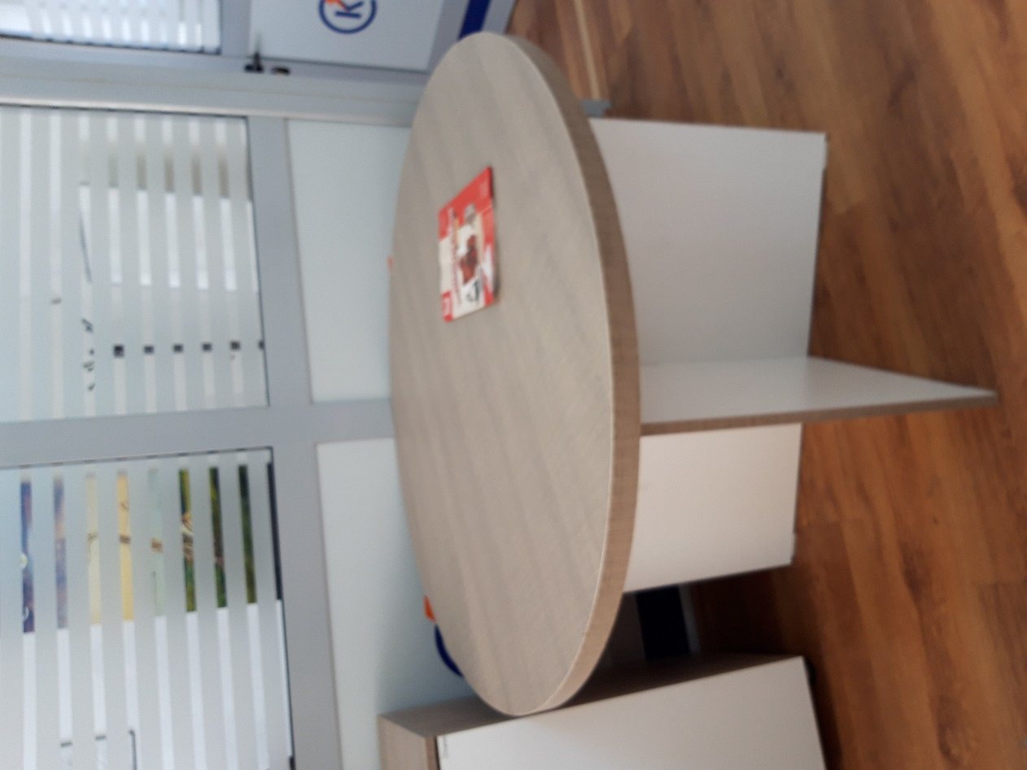

Poz. 7 – TIPI 7 – Sirtarë nën tavolinë me çelës / For each table nightstand with key mechanism

Nr. | Përshkrimi | Kërkesa | Oferta
1 | Dimensionet/ Dimoensions | 50 x 45 x 72 cm
2 | Trashësia e tavolinës / Thickness for desk | 2 cm
3 | Ngjyra / Color | Peryel I mbyllt, bardhë-mat / Dark Peryel, white mat
4 | Materiali / Material | Dru melamine / Melamine wood

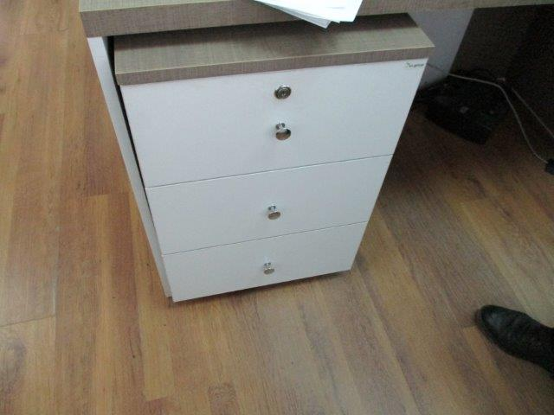

Poz. 8 – TIPI 8 – Dollap /Cupboard

Nr. | Përshkrimi | Kërkesa | Oferta
1 | Dimensionet/ Dimoensions | 120 x 40 x 85 cm
2 | Trashësia e tavolinës / Thickness for desk | 2 cm
3 | Ngjyra / Color | Peryel I mbyllt, bardhë-mat / Dark Peryel, white mat
4 | Materiali / Material | Dru melamine / Melamine wood

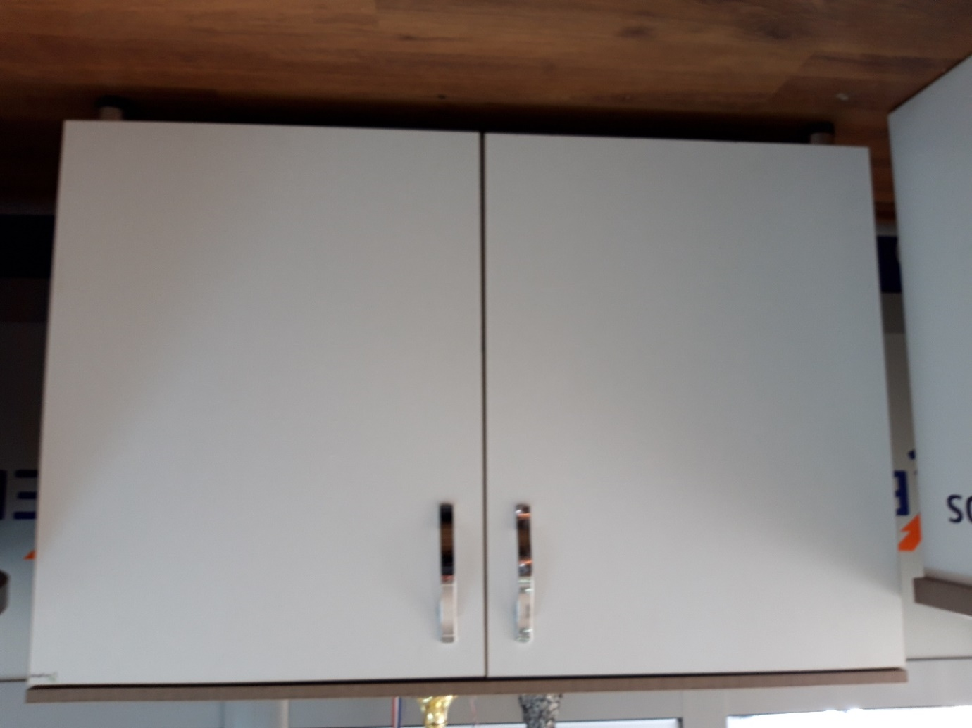

Poz. 9 – TIPI 9 - Tavolinë takimi / Meeting Desk

Nr. | Përshkrimi | Kërkesa | Oferta
1 | Dimensionet/ Dimoensions | 3 X 1.30 m
2 | Trashësia e tavolinës / Thickness for desk | 3.6 cm
3 | Ngjyra / Color | Peryel I mbyllt, bardhë-mat / Dark Peryel, white mat
4 | Materiali / Material | Dru melamine / Melamine wood
5 | Të gjitha prizat duhen te jenë mbi tavolinë / All electrical socket's will be top of the Desk

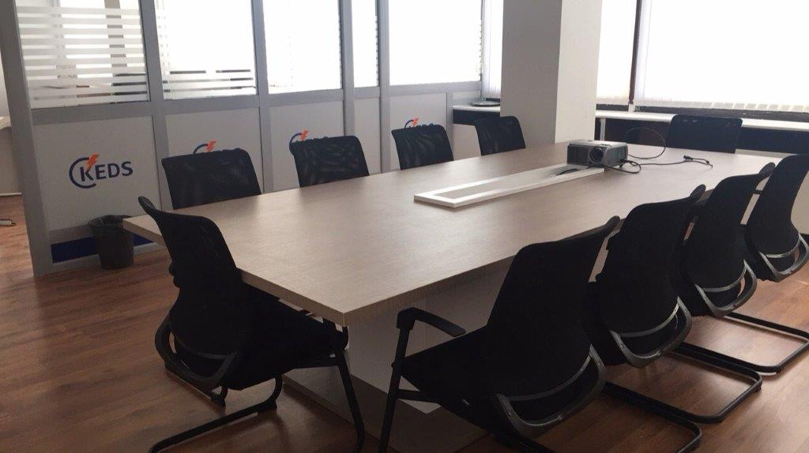

Poz. 10 – TIPI 10 - Tavolinë takimi për 6 persona / Meeting Table for 6 Persons

Nr. | Përshkrimi | Kërkesa | Oferta
1 | Dimensionet/ Dimoensions | 180 x 110 cm
2 | Trashësia e tavolinës / Thickness for desk | 3.6 cm
3 | Ngjyra/Color | Peryel I mbyllt, bardhë-mat / Dark Peryel, white mat
4 | Materiali / Material | Dru melamine / Melamine wood
5 | Të gjitha prizat duhen te jenë mbi tavolinë / All electrical socket's will be top of the Desk

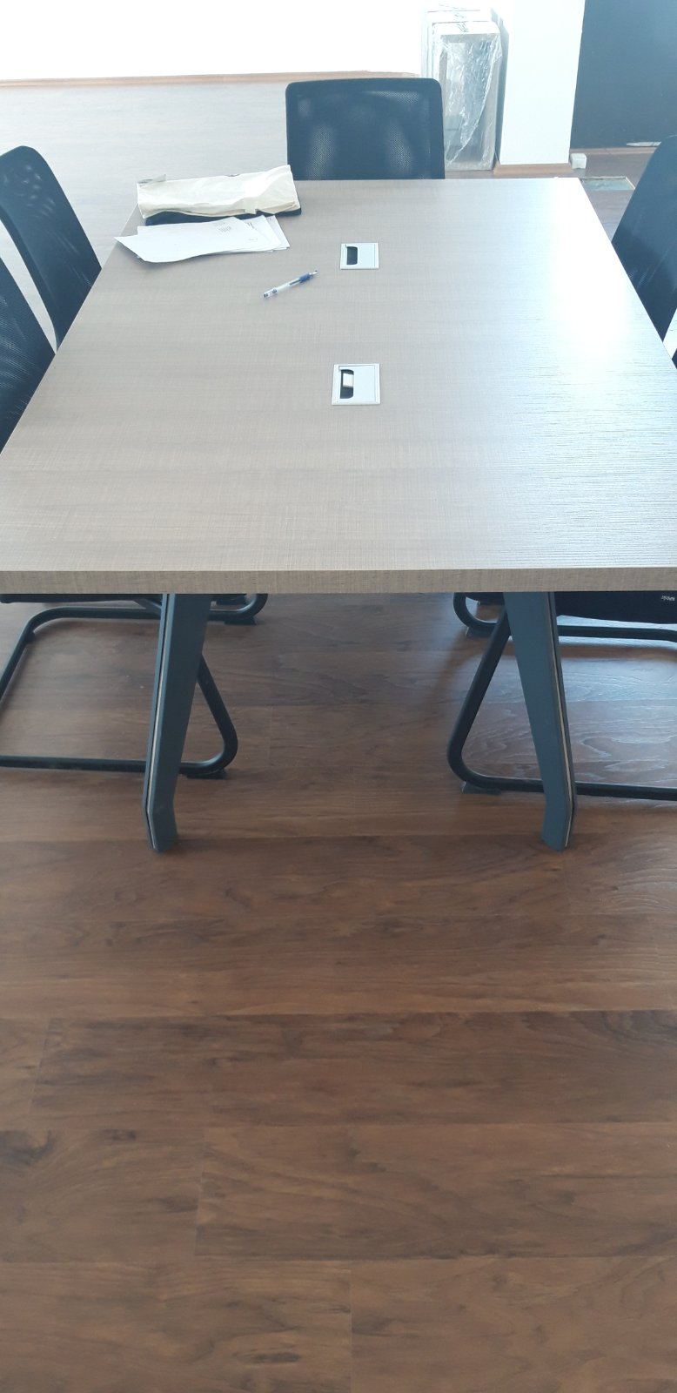

Poz. 11 – TIPI 11 - Raft nga druri / Shelf from wood

Nr. | Përshkrimi | Kërkesa | Oferta
1 | Dimensionet / Dimensions | 75 x 35 x 220 cm
2 | Trashësia e tavolinës / Thickness for desk | 2 cm
3 | Ngjyra / Color | Peryel I mbyllt, bardhë-mat / Dark Peryel, white mat
4 | Materiali / Material | Dru melamine / Melamine wood

